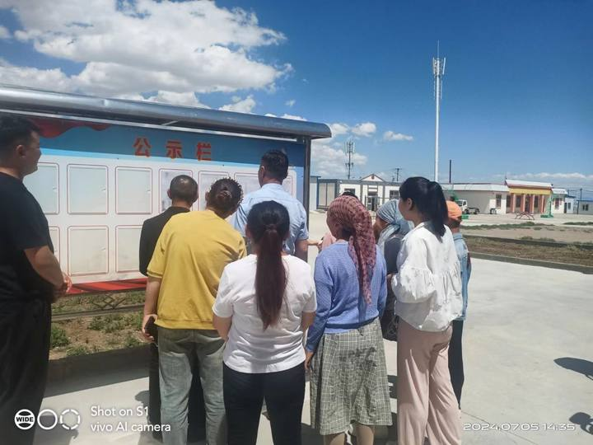

巴里坤县黄土场开发区巴彦德村蔬菜种植基地建设项目受益户名单在巴彦德村公示